* 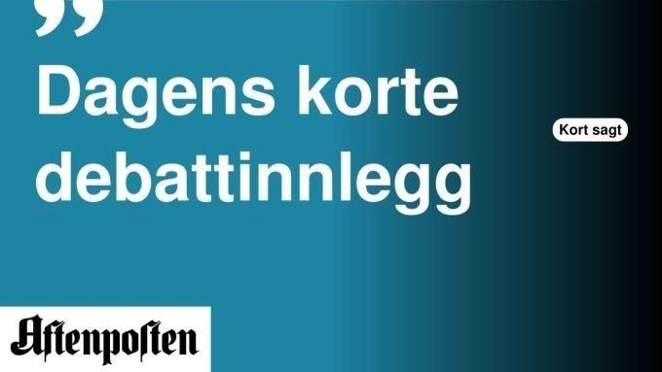

**Å være kraftkommune er positivt**

15/4-2020 Aftenposten

<https://www.aftenposten.no/meninger/debatt/i/Jo546j/kort-sagt-torsdag-16-april>

Som grunneiere reagerer vi sterkt på Lars H. Gulbrandsens innlegg i Aftenposten 7. april, der han forsøker å fremstille vindkraftdebatten som en kulturkollisjon mellom by og land. Det fremstilles også som om vindkraft, og til dels klima, er noe som en elite i Oslo kjemper for.

Vannkraft, og senere spesielt vindkraft, har gitt norsk industri unike konkurransefortrinn. Disse arbeidsplassene er så visst ikke plassert i Oslo. Utnyttelse av utmark til energiformål er en stor og voksende næring i mange distriktskommuner. Å være kraftkommune er positivt. Eiendomsskatt og leieinntekter fra vindkraft bidrar til revitalisering av gårder, grender og bygder. Alt tilsier også at Norge vil trenge mye kraft for å nå klimamål. Vi mener naturligvis ikke at vindkraft skal dekke hele behovet. Vi må spille på mange strenger.

Vi tror ikke på at det finnes noen sneversynt elite som ikke vet at vindkraft har konsekvenser for natur og friluftsliv. Men det er et faktum at noe natur over hele kloden må tas i bruk for å sikre et levelig klima for alle. Vi mener det er riktig å ta i bruk vårt eget lands utmarksressurser fremfor å bruke andres. Der konsekvensutredninger viser at konsekvensene for natur og andre næringer blir for store, skal man ikke bygge, ei heller i vernede eller villmarkspregede områder.

Gulbrandsens innlegg er unyansert og mest av alt egnet til å polarisere debatten. Det vi trenger fremover, er grundige og forutsigbare prosesser, med medvirkning og avveining av ulike hensyn. Vi trenger at lokalsamfunnene får noe mer av verdiskapingen. Dette tror vi vil øke den lokale aksepten, gi bygdene våre nye bein å stå på og være positive tiltak både for klima og natur.

*Grunnkraft ved Odd Steinsland, Ole Melø, Odd H. Liestøl, Sigmund Virak og Robert Helland*